

CSS3

目录
目录 2
1.1 边框 2
1.1.1 边框圆角 2
1.1.2 边框阴影 4
1.1.3 边框图片 4
1.1.4案例 用css 实现 8
1.2 渐变 10
1.2.1 线性渐变 （gradient 变化） 10
1.2.2 径向渐变 (radial 径向) 12
1.3 背景 14
1.4 盒模型 17
1.5 过渡(transition) 18

边框
其中边框圆角、边框阴影属性，应用十分广泛，兼容性也相对较好，具有符合渐进增强原则的特征，我们需要重点掌握。

边框圆角
border-radius 每个角可以设置两个值 ，x 值，y值
圆角处理时，脑中要形成圆、圆心、横轴、纵轴的概念，正圆是椭圆的一种特殊情况。如下图
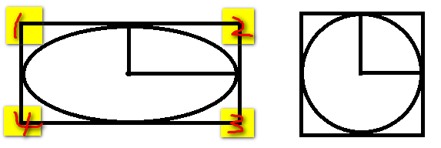
可分别设置长、短半径，以“/”进行分隔，遵循“1，2，3，4”规则，“/”前面的1~4个用来设置横轴半径（分别对应横轴1、2、3、4位置 ），“/”后面1~4个参数用来设置纵轴半径（分别对应纵轴1、2、3、4位置 ）

边框阴影
box-shadow 与 text/shadow 用法差不多
1、水平偏移量 正值向右 负值向左；
2、垂直偏移量 正值向下 负值向上；
box-shadow: 5px 5px 27px red, -5px -5px 27px green;

3、模糊度是不能为负值；
4、inset可以设置内阴影；
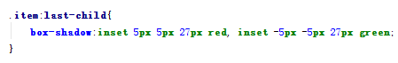
设置边框阴影不会改变盒子的大小，即不会影响其兄弟元素的布局。
可以设置多重边框阴影，实现更好的效果，增强立体感。

1.1.4案例 用css 实现


渐变
渐变是CSS3当中比较丰富多彩的一个特性，通过渐变我们可以实现许多炫丽的效果，有效的减少图片的使用数量，并且具有很强的适应性和可扩展性。
可分为线性渐变、径向渐变

线性渐变 （gradient 变化）
linear-gradient线性渐变指沿着某条直线朝一个方向产生渐变效果。

上图是从黄色渐变到绿色
Background:linear-gradient(
To right 表示方向 (left,top,right,left ,也可以使用度数)
Yellow, 渐变起始颜色
Green 渐变终止颜色
)



1、必要的元素：
a、方向
b、起始颜色
c、终止色；
2、关于方向如下图
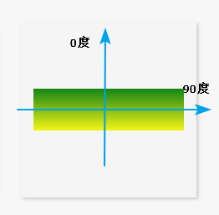

径向渐变 (radial 径向)
radial-gradient径向渐变指从一个中心点开始沿着四周产生渐变效果
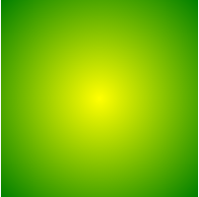
background: radial-gradient(
150px at center,
yellow,
green
);
围绕中心点做渐变，半径是150px，从黄颜色到绿颜色做渐变.
1、必要的元素：
a、辐射范围即圆半径 (半径越大，渐变效果越大)
b、中心点 即圆的中心 (中心点的位置是以盒子自身)
background: radial-gradient(
150px at left center,
yellow,
green
);
以左上角为圆的中心点
background: radial-gradient(
150px at 0px 0px,
yellow,
green
);
c、渐变起始色
d、渐变终止色
2、关于中心点：中心位置参照的是盒子的左上角
3、关于辐射范围：其半径可以不等，即可以是椭圆

div{
width: 300px;
height: 300px;
margin:100px auto;
background: radial-gradient(
250px at 0px 0px,
yellow,
green
);
border-radius: 150px;
}

背景
背景在CSS3中也得到很大程度的增强，比如背景图片尺寸、背景裁切区域、背景定位参照点、多重背景等。
background-size:width,height 可以设置背景图片的宽度以及高度
- background-size设置背景图片的尺寸
background-size:600px,auto;
自动是适应盒子的宽度
background-size: 100% auto; 当宽度发送改变时，高度会有内容溢出。
常规用法，通过百分百，和像素来调整背景的尺寸.
background-size: auto 100%;

cover会自动调整缩放比例，保证图片始终填充满背景区域，如有溢出部分则会被隐藏。
整个背景图片完整显示在背景区域.
contain会自动调整缩放比例，保证图片始终完整显示在背景区域。
也可以使用长度单位或百分比
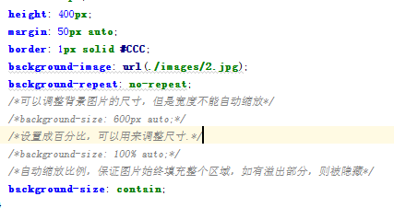
案例:全屏背景自动适应.
- background-origin(原点，起点) 设置背景定位的原点
所谓的背景原点就是调整背景位置的一个参照点.
调整背景图片定位的参照原点.
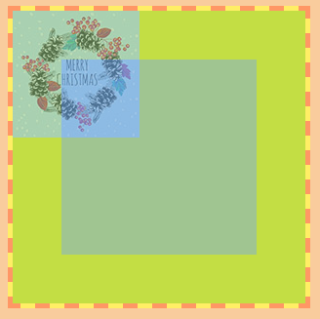
border-box以边框做为参考原点；
padding-box以内边距做为参考原点；
content-box以内容区做为参考点；
3、background-clip设置背景区域clip(裁切)
border-box裁切边框以内为背景区域；
padding-box裁切内边距以内为背景区域；
content-box裁切内容区做为背景区域；
4、以逗号分隔可以设置多背景，可用于自适应局
背景图片尺寸在实际开发中应用十分广泛。

2D转换
转换是CSS3中具有颠覆性的特征之一，可以实现元素的位移、旋转、变形、缩放，甚至支持矩阵方式，配合即将学习的过渡和动画知识，可以取代大量之前只能靠Flash才可以实现的效果。在css3 当中，通过transform(变形) 来实现2d 或者3d 转换,其中2d 有，缩放，移动，旋转。
- 缩放 scale(x, y) 可以对元素进行水平和垂直方向的缩放，x、y的取值可为小数，不可为负值；

- 移动 translate(x, y) 可以改变元素的位置，x、y可为负值；
x 在水平方向移动。
y 在垂直方向移动。

- 旋转 rotate(deg) 可以对元素进行旋转，正值为顺时针，负值为逆时针；

案例1，火箭移动
案例2 盾牌，将位置还原
案例3 旋转 原点

